Практическая работа №1
Тема: «Формирование предложений о расширении информационной системы»
Цель: разработать предложения по расширению информационной системы, определить возможные области совершенствования и новые функциональные возможности для повышения эффективности и удобства использования системы.
Ход работы
Выполненная работа предоставлена на рисунках 1.1 – 1.6:
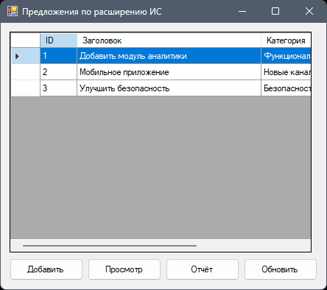
Рисунок 1.1
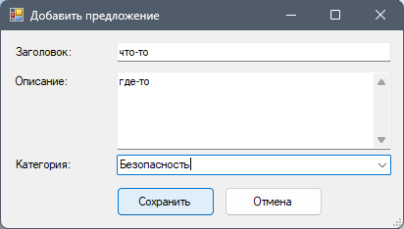
Рисунок 1.2

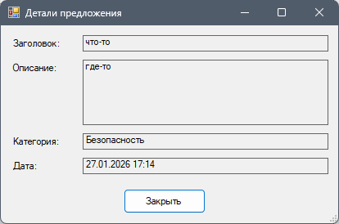
Рисунок 1.3

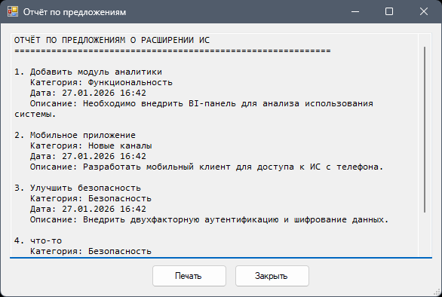
Рисунок 1.4

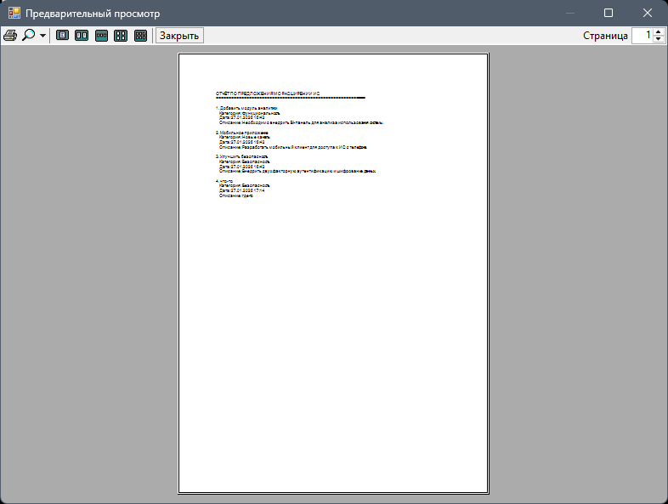
Рисунок 1.5

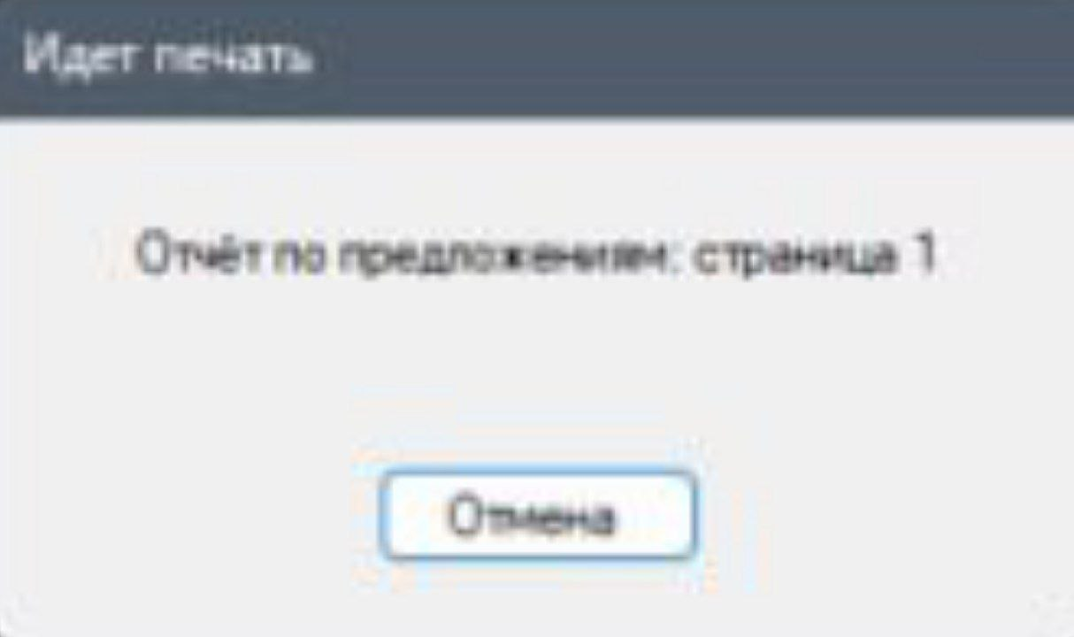
Рисунок 1.6

ЛИСТИНГ КОДА
AddProposalForm
using System;
using System.Windows.Forms;
using MySqlConnector;

namespace pr_1
{
public partial class AddProposalForm : Form
{
public AddProposalForm()
{
InitializeComponent();
cmbCategory.Items.AddRange(new string[] {
"Функциональность",
"Производительность",
"Безопасность",
"Интеграция",
"Новые каналы"
});
}
private void btnSave_Click(object sender, EventArgs e)
{
if (string.IsNullOrWhiteSpace(txtTitle.Text))
{
MessageBox.Show("Укажите заголовок предложения.", "Ошибка", MessageBoxButtons.OK, MessageBoxIcon.Warning);
return;
}
if (string.IsNullOrWhiteSpace(txtDescription.Text))
{
MessageBox.Show("Укажите описание предложения.", "Ошибка", MessageBoxButtons.OK, MessageBoxIcon.Warning);
return;
}
if (cmbCategory.SelectedIndex == -1)
{
MessageBox.Show("Выберите категорию.", "Ошибка", MessageBoxButtons.OK, MessageBoxIcon.Warning);
return;
}

using (var conn = DatabaseHelper.GetConnection())
{
if (conn == null) return;
var cmd = new MySqlCommand(
"INSERT INTO proposal (title, description, category) VALUES (@t, @d, @c)", conn);
cmd.Parameters.AddWithValue("@t", txtTitle.Text.Trim());
cmd.Parameters.AddWithValue("@d", txtDescription.Text.Trim());
cmd.Parameters.AddWithValue("@c", cmbCategory.SelectedItem.ToString());
cmd.ExecuteNonQuery();
}

DialogResult = DialogResult.OK;
Close();
}

private void btnCancel_Click(object sender, EventArgs e)
{
DialogResult = DialogResult.Cancel;
Close();
}
}
}

DetailsForm
using System;
using System.Windows.Forms;
using MySqlConnector;

namespace pr_1
{
public partial class DetailsForm : Form
{
public DetailsForm(int id)
{
InitializeComponent();
LoadProposal(id);
}
private void LoadProposal(int id)
{
using (var conn = DatabaseHelper.GetConnection())
{
if (conn == null) return;
var cmd = new MySqlCommand("SELECT title, description, category, date_created FROM proposal WHERE id = @id", conn);
cmd.Parameters.AddWithValue("@id", id);
using (var reader = cmd.ExecuteReader())
{
if (reader.Read())
{
lblTitleValue.Text = reader["title"].ToString();
lblDescValue.Text = reader["description"].ToString();
lblCategoryValue.Text = reader["category"].ToString();
lblDateValue.Text = Convert.ToDateTime(reader["date_created"]).ToString("dd.MM.yyyy HH:mm");
}
else
{
MessageBox.Show("Предложение не найдено.");
Close();
}
}
}
}

private void btnClose_Click(object sender, EventArgs e)
{
Close();
}
}
}

Form1
using System;
using System.Windows.Forms;
using MySqlConnector;

namespace pr_1
{
public partial class Form1 : Form
{
public Form1()
{
InitializeComponent();
LoadProposals();
}
private void LoadProposals()
{
dgvProposals.Rows.Clear();
using (var conn = DatabaseHelper.GetConnection())
{
if (conn == null) return;
using (var cmd = new MySqlCommand("SELECT id, title, category, date_created FROM proposal ORDER BY date_created DESC", conn))
using (var reader = cmd.ExecuteReader())
{
while (reader.Read())
{
dgvProposals.Rows.Add(
reader["id"],
reader["title"],
reader["category"],
Convert.ToDateTime(reader["date_created"]).ToString("dd.MM.yyyy HH:mm")
);
}
}
}
}

private void btnAdd_Click(object sender, EventArgs e)
{
var addForm = new AddProposalForm();
if (addForm.ShowDialog() == DialogResult.OK)
{
LoadProposals();
}
}

private void btnView_Click(object sender, EventArgs e)
{
if (dgvProposals.SelectedRows.Count == 0)
{
MessageBox.Show("Выберите предложение для просмотра.", "Информация", MessageBoxButtons.OK, MessageBoxIcon.Information);
return;
}

int id = Convert.ToInt32(dgvProposals.SelectedRows[0].Cells[0].Value);
var detailsForm = new DetailsForm(id);
detailsForm.ShowDialog();
}

private void btnReport_Click(object sender, EventArgs e)
{
var reportForm = new ReportForm();
reportForm.ShowDialog();
}

private void btnRefresh_Click(object sender, EventArgs e)
{
LoadProposals();
}

private void dgvProposals_CellDoubleClick(object sender, DataGridViewCellEventArgs e)
{
if (e.RowIndex >= 0)
{
int id = Convert.ToInt32(dgvProposals.Rows[e.RowIndex].Cells[0].Value);
var detailsForm = new DetailsForm(id);
detailsForm.ShowDialog();
}
}
}
}

ReportForm
using System;
using System.Drawing;
using System.Drawing.Printing;
using System.Text;
using System.Windows.Forms;
using MySqlConnector;

namespace pr_1
{
public partial class ReportForm : Form
{
private string reportText = "";
private PrintDocument printDoc;
private PrintPreviewDialog printPreview;

public ReportForm()
{
InitializeComponent();
GenerateReportText();
SetupPrinting();
}
private void GenerateReportText()
{
var sb = new StringBuilder();
sb.AppendLine("ОТЧЁТ ПО ПРЕДЛОЖЕНИЯМ О РАСШИРЕНИИ ИС");
sb.AppendLine(new string('=', 60));
sb.AppendLine();

using (var conn = DatabaseHelper.GetConnection())
{
if (conn == null) return;
using (var cmd = new MySqlCommand("SELECT title, description, category, date_created FROM proposal ORDER BY date_created", conn))
using (var reader = cmd.ExecuteReader())
{
int index = 1;
while (reader.Read())
{
sb.AppendLine($"{index}. {reader["title"]}");
sb.AppendLine($" Категория: {reader["category"]}");
sb.AppendLine($" Дата: {Convert.ToDateTime(reader["date_created"]):dd.MM.yyyy HH:mm}");
sb.AppendLine($" Описание: {reader["description"]}");
sb.AppendLine();
index++;
}
}
}

reportText = sb.ToString();
txtReport.Text = reportText;
}

private void SetupPrinting()
{
printDoc = new PrintDocument();
printDoc.DocumentName = "Отчёт по предложениям";
printDoc.PrintPage += PrintDoc_PrintPage;

printPreview = new PrintPreviewDialog
{
Document = printDoc,
StartPosition = FormStartPosition.CenterScreen,
Size = new Size(800, 600)
};
}

private void PrintDoc_PrintPage(object sender, PrintPageEventArgs e)
{
float lineHeight = e.Graphics.MeasureString("A", this.Font).Height;
float yPos = e.MarginBounds.Top;
float xPos = e.MarginBounds.Left;
int charsFitted, linesFilled;

string[] lines = reportText.Split(new char[] { '\n' }, StringSplitOptions.None);
int currentLine = 0;

if (e.PageSettings.PrinterSettings != null && e.PageSettings.PrinterSettings.FromPage > 1)
{

}

while (currentLine < lines.Length)
{
string line = lines[currentLine];
SizeF size = e.Graphics.MeasureString(line, this.Font, e.MarginBounds.Width, StringFormat.GenericTypographic);

if (yPos + size.Height > e.MarginBounds.Bottom)
{
e.HasMorePages = true;
return;
}

e.Graphics.DrawString(line, this.Font, Brushes.Black, xPos, yPos, StringFormat.GenericTypographic);
yPos += size.Height;
currentLine++;
}

e.HasMorePages = false;
}

private void btnPrint_Click(object sender, EventArgs e)
{
printPreview.ShowDialog();
}

private void btnClose_Click(object sender, EventArgs e)
{
Close();
}
}
}

